NEWS RELEASE
栃・管・企発No.0003-043
2023年2月6日
報道 各位
全国農業協同組合連合会 栃木県本部
（JA全農とちぎ）

県内特別支援学校へ県産「いちご」・「トマト」を贈呈します

栃木いちご消費宣伝事業委員会と栃木トマト消費宣伝事業委員会（両事務局：JA全農とちぎ）は2月14日（火）、県内特別支援学校への県産「いちご」・「トマト」の贈呈式を行います。
両委員会では毎年、食育の一環として県内の各特別支援学校へ本県の誇る「いちご」・「トマト」を贈呈し、児童に実際に食べて頂く取り組みを行っています。
つきましては、是非ご取材賜り、広くお知らせ頂きますよう、ご案内申し上げます。

記

１．開催日時：2023年2月14日（火） 10：30～

２．場 所：全国農業協同組合連合会栃木県本部 県本部会議室
（宇都宮市平出工業団地9-25 6階）

３．主 催：栃木いちご消費宣伝事業委員会、栃木トマト消費宣伝事業委員会

４．概 要：栃木県産「いちご」、「トマト」の贈呈

５.そ の 他：贈呈した「いちご」、「トマト」は後日給食で提供されます。
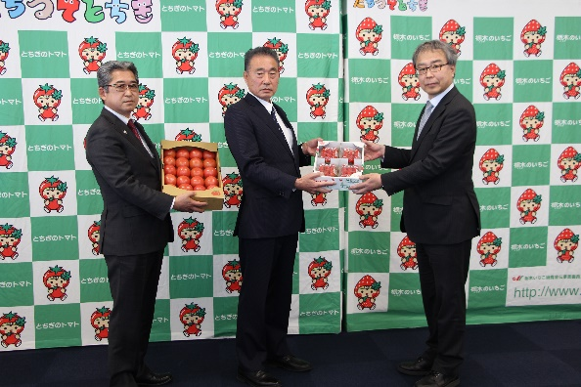
以上
※画像は昨年の様子

